Esquema de

modelado y Data Modeling Concepts.

Johan Felipe Hernandez Fajardo

Servicio Nacional De Aprendizaje

(SENA)

Centro de Comercio Y Turismo

Armenia - Quindío

BASE DE DATOS

Carlos Enrique Navia Torres

3/12/2023

**Tabla de contenido**

Resumen 6

Palabra clave: Esquemas de validación, Modelado de Datos, Bases de Datos Documentales 6

Introducción 6

Este trabajo se adentra en la construcción de bases de datos NoSQL, con énfasis en esquemas de validación y conceptos esenciales de modelado de datos. Abordaremos interrogantes cruciales sobre validación de esquemas, su aplicación y ajuste. Además, exploraremos el diseño de modelos de datos documentales, incluyendo los conceptos de Embedded Data Models y Normalized Data Models. También se examinarán modelos de relaciones entre documentos, como One-to-One y One-to-Many, ya sea a través de enfoques embebidos o referencias. Este análisis se respalda con ejemplos concretos extraídos de la documentación oficial de MongoDB. 6

Inmersión en Bases De Datos NoSQL: Esquemas, Modelado Y Relaciones Documentales 6

Titulo 2. Subtitulo, alineado a la izquierda 6

Título 3. Orden, alineado a la izquierda, sin negrita y en cursiva 6

¿Qué son los esquemas de validación o Schema Validation 6

¿Cuándo utilizar la validación de esquemas? 7

¿Qué sucede cuando un documento no pasa la validación? 7

¿Cuál es la estructura de un esquema de validación y como crear una colección con validación? 7

¿Cómo se validan los strings en un esquema de validación o schema validation? 7

¿Cómo se validan los arrays y subdocumentos en un esquema de validación o schema validation? 7

¿Cómo modificar un esquema de validación o schema validation? 7

Diseño de modelos de datos o Data Model Design 7

¿Qué es el Embedded Data Models en bases de datos documentales? 7

¿Qué es el Normalized Data Models en bases de datos documentales? 8

Modelos de relaciones entre documentos: 8

One-to-many relationships with embedded documents 9

One-to-Many con documentos refenciados: 9

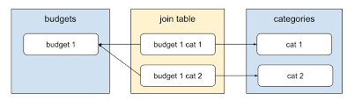 9

Referencias 10

Anexos 11

**Lista de Tablas**

Tabla 1 8

Tabla 2 9

**Lista de Figuras**

Figura 1 8

Figura 2 9

# Resumen

Este trabajo explora la construcción de bases de datos NoSQL, centrándose en *esquemas de validación* y conceptos de *modelado de datos*. Se abordan preguntas concretadas en la guía de aprendizaje que son clave. Abordando temas como lo son la validación de esquemas, incluyendo su definición, aplicación y modificación. Además, se analiza el diseño de *modelos de datos documentales,* destacando Embedded y Normalized Data Models. El documento también examina modelos de relaciones entre documentos, como One-to-One y One-to-Many con enfoques embebidos o referencias. Se proporcionan ejemplos prácticos con la documentación de referencia de MongoDB.

### Palabra clave: Esquemas de validación, Modelado de Datos, Bases de Datos Documentales

# Introducción

# Este trabajo se adentra en la construcción de bases de datos NoSQL, con énfasis en esquemas de validación y conceptos esenciales de modelado de datos. Abordaremos interrogantes cruciales sobre validación de esquemas, su aplicación y ajuste. Además, exploraremos el diseño de modelos de datos documentales, incluyendo los conceptos de Embedded Data Models y Normalized Data Models. También se examinarán modelos de relaciones entre documentos, como One-to-One y One-to-Many, ya sea a través de enfoques embebidos o referencias. Este análisis se respalda con ejemplos concretos extraídos de la documentación oficial de MongoDB.

# Inmersión en Bases De Datos NoSQL: Esquemas, Modelado Y Relaciones Documentales

# ¿Qué son los esquemas de validación o Schema Validation

Los esquemas de validación son reglas que definen la estructura y restricciones de los documentos en una base de datos NoSQL. Estas reglas aseguran la consistencia y calidad de los datos almacenados.

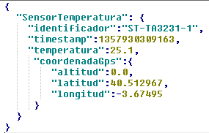Se puede definir que es el campo de un documento que especifica su valor en concreto, ya sea un numero entero mayor a cero. Ejemplo:

## ¿Cuándo utilizar la validación de esquemas?

Se utiliza cuando se necesita imponer reglas especificas sobre la estructura de los datos para garantizar la integridad y coherencia de la base de datos. Por ejemplo, en un sistema de gestión de empleados, se aplica validación de esquemas para asegurar que cada empleado tenga un número único de identificación.

## ¿Qué sucede cuando un documento no pasa la validación?

MongoDB rechaza la escritura del documento si no cumple con las reglas de validación establecidas, asegurando que solo se almacenen datos conformes al esquema.

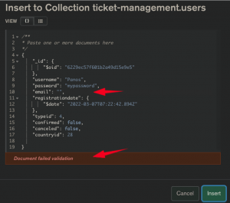Si se tiene una regla de validación que requiere que digamos ‘ejemplo’: “correo electrónico” sea una dirección de correo valida, un documento que no cumple con esta regla será rechazado por el sistema.

## ¿Cuál es la estructura de un esquema de validación y como crear una colección con validación?

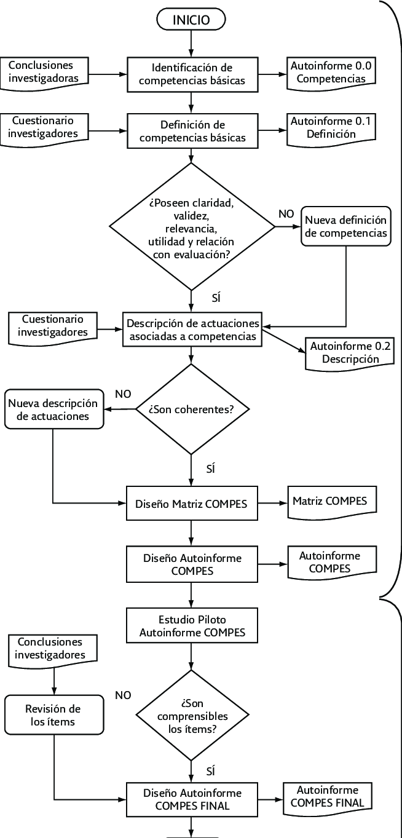Incluye reglas como $jsonSchema, y la creación se realiza al definir el esquema durante la creación de la colección. Aquí tenemos un panorama de como seria el esquema y como se implementaría en la base de datos NoSQL:

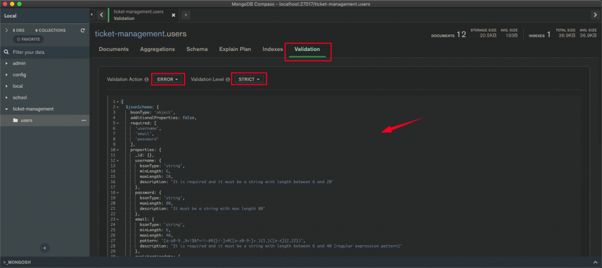Esquema : Validators:

## ¿Cómo se validan los strings en un esquema de validación o schema validation?

Los strings se validan mediante operadores y expresiones regulares en el esquema. Se puede definir una regla que exige que el campo “nombre” sea un string de longitud mínima de tres caracteres.

## ¿Cómo se validan los arrays y subdocumentos en un esquema de validación o schema validation?

Se validan definiendo reglas especificas para la estructura y contenido de arrays y subdocumentos en el esquema. Digamos que, en una colección de consultas, se podría requerir que el campo “nombre, edad, diagnostico” sea un array de subdocumentos que incluya información sobre cada consulta.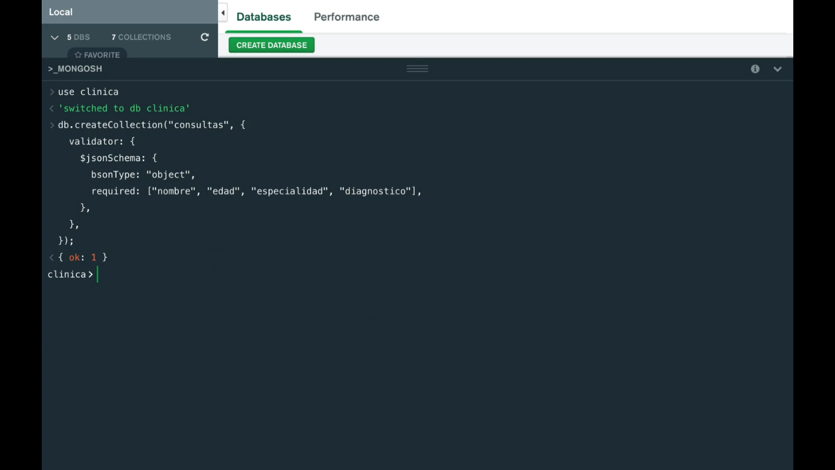

## ¿Cómo modificar un esquema de validación o schema validation?

Se modifica utilizando el comando ‘collMod’ o la función db.createCollection() con las opciones de validación actualizadas. Si se desea agregar una nueva regla de validación para un campo existente, se utiliza collMod para actualizar la colección.

## Diseño de modelos de datos o Data Model Design

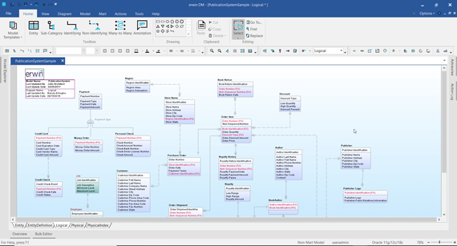El diseño de modelos de datos implica definir la estructura de la información en la base de datos. Implica elegir entre Embedded Data Models y Normalized Data Models según los requisitos del proyecto. Ejemplo:

## ¿Qué es el Embedded Data Models en bases de datos documentales?

Enfoca la inclusión de datos complejos dentro de un único documento, optimizando la lectura. Es una base de datos de blogs, los comentarios pueden estar embebidos en la entrada del blog para facilitar la recuperación de la información completa

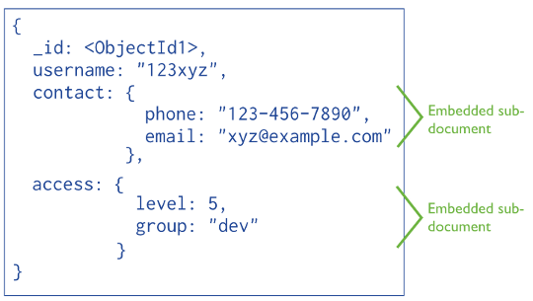

## ¿Qué es el Normalized Data Models en bases de datos documentales?

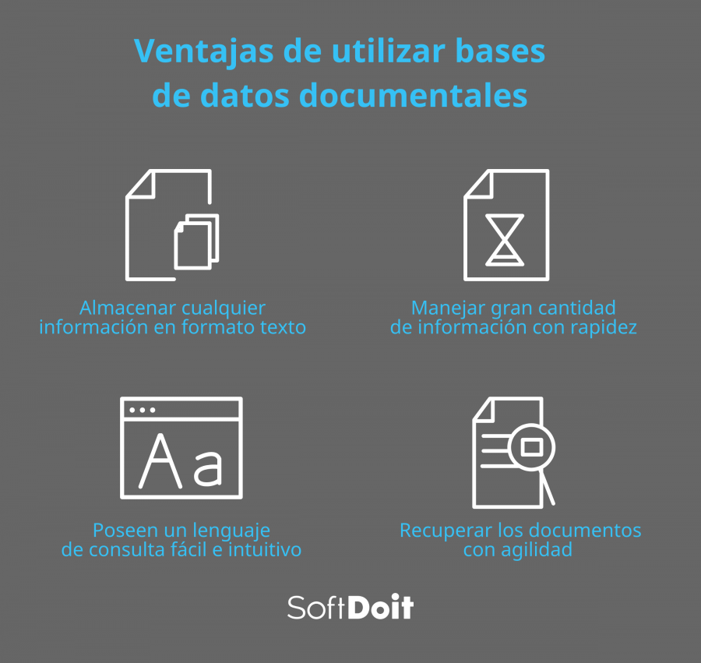Divide la información en varios documentos, reduciendo la redundancia, pero requiriendo operaciones de lectura más complejas. Ejemplo: En una base de datos de libros, los autores pueden tener su propia colección, y las referencias a los autores se almacenan en lugar de la información completa.

## Modelos de relaciones entre documentos:

Modelo de relaciones One-to-One con documentos embebidos:

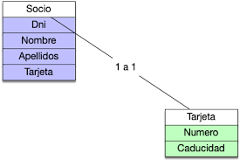

En una base de datos de usuarios, la información de autenticación puede estar embebida en el documento de usuario.

## One-to-many relationships with embedded documents

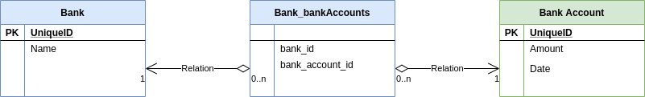

En una base de datos de proyectos, las tareas asociadas pueden estar embebidas en el documento del proyecto.

## One-to-Many con documentos referenciados:

## 

En una base de datos de pedidos, los productos pueden estar referenciados por ID en lugar de estar embebidos en el documento del pedido.

# Referencias

Que son los esquemas de validación - [MongoDB Schema Validation](https://docs.mongodb.com/manual/core/schema-validation/)

Usos de caso y validación - [MongoDB Schema Validation Use Cases](https://docs.mongodb.com/manual/core/schema-validation/#schema-validation-use-cases)

Esquema de validación y como crear una colección de validación - [Define a JSON Schema for a Collection](https://docs.mongodb.com/manual/core/schema-validation/#define-a-json-schema-for-a-collection)

String validation - [String Validation](https://docs.mongodb.com/manual/core/schema-validation/#string-validation)

¿Cómo se validan los arrays y subdocumentos en un esquemas de validación o Schema Validation? - [Array and Embedded Document Validation](https://docs.mongodb.com/manual/core/schema-validation/#array-and-embedded-document-validation)

One-to-Many Relationships with Embedded Documents - [One-to-Many Relationships with Embedded Documents](https://docs.mongodb.com/manual/tutorial/model-embedded-one-to-many-relationships-between-documents/)

Modelo de relación One-to-Many con documentos Embebidos - [One-to-Many Relationships with Embedded Documents](https://docs.mongodb.com/manual/tutorial/model-embedded-one-to-many-relationships-between-documents/)

Modelo de relación One-to-Many con documentos Referenciados - [One-to-Many Relationships with Document References](https://docs.mongodb.com/manual/tutorial/model-referenced-one-to-many-relationships-between-documents/)

Yan, C. (2020). Application of aesthetic distance in ancient Chinese literature. *Revista Argentina de Clínica Psicológica, 29*(2), 664–670. <https://doi.org/10.24205/03276716.2020.293>